Projet : Blockchain appliquée à un processus électoral

Partie 1 : Implémentation d’outils de cryptographie

Exercice 1 – Résolution de problème de primalité

1) Tout d’abord on implémente une fonction int is_prime_naïve(long p) qui prend un entier impair p et renvoie 1 s’il est premier, 0 sinon. Cette fonction est de complexité O(p) puisque is_prime_naïve(long p) vérifie sa primalité avec chaque entier entre 3 et p-1.

2) Le plus grand nombre premier qu’on puisse tester en 2 secondes est 230063.
Remarque:Quand le nombre est trop grand il sera codé en négatif donc renvoie un 0 ;

3) On a ensuite implémenté la fonction long modpow_naïve(long a, long m, long n) qui prend un long a, le multiplie m fois et applique sur le résultat le modulo n à chaque itération (m fois), cette fonction renvoie au final a^{m} % n et possède une complexité O(m), puisqu’on est contraint d’appliquer cette méthode m fois.
4) Pour améliorer la complexité de la fonction long modpow(long a, long m, long n), on a réalisé des élévations au carré pour passer de O(m) à O(log₂(m)). Ce qui nous a permis d’implémenter la fonction modpow(long a, long m, long n) qui réalise le même résultat que sa version naïve.

5) Nous avons ensuite calculé les performances des 2 fonctions modpow à l’aide de gnuplot ce qui nous a permis de tracer un graphique.
Pour le tracer, nous avons utilisé un échantillon de 5000 entier, calculé grâce aux fonctions modpow, ensuite nous avons calculé le temps CPU de chaque itérations et on a écrit les résultats dans un fichier compmod.txt (main.c 1.5), qui va servir de base de donnée pour le graphique. Avec la commande gnuplot -p < commande.txt, on affiche le graphique, voici le résultat :

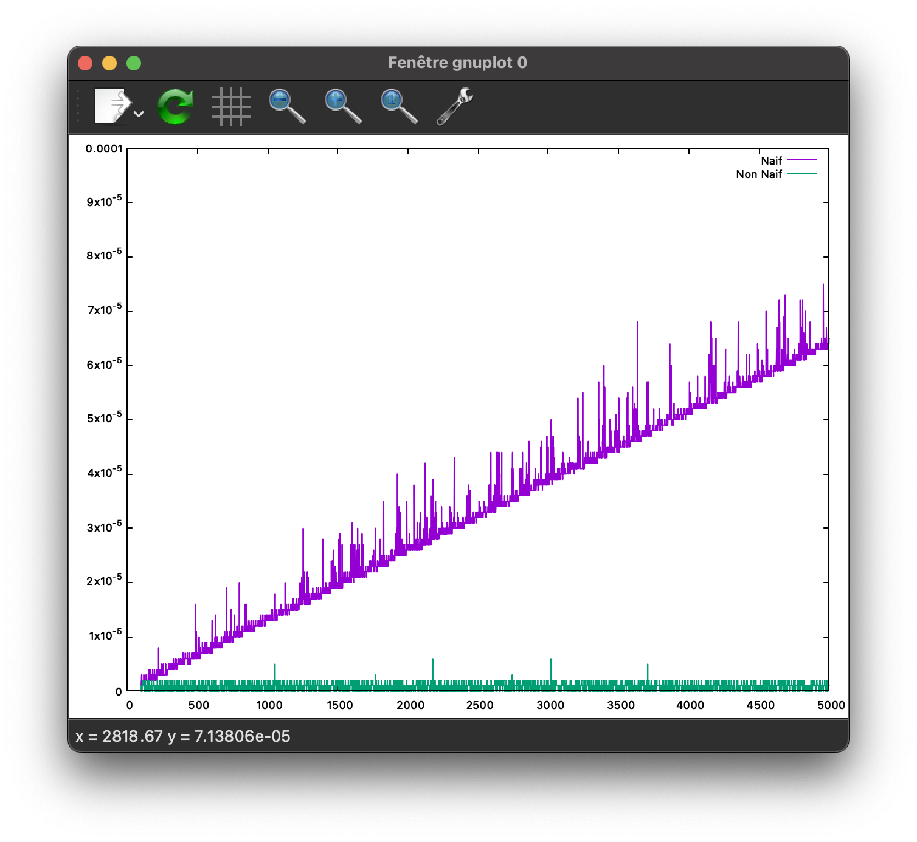

On peut ainsi constater que la version naïve augmente de façon linéaire ce qui est trop lent, et j’ai seulement testé avec m appartenant à [100, 5000], on peut déjà constaté le gouffre entre la version naïve et non-naïve, puisqu’on va manipuler des entiers très grand la méthode non-naïve est celle qu’on va utiliser.

7) Puisque 3/4 des valeurs entre 2 et p-1 sont des témoins de Miller p, la probabilité d’erreur est de 3/4^{k} . Plus k (nombre de tests) est grand, moins il y aura de chance d’erreur.

8) On va implémenter une fonction random_prime_number(int low_size, int up_size, int k), qui génère un entier entre 2^{low_size} et 2^{up_size+1}-1 et tester sa primalité en fonction de k, renvoie l’entier généré s’il est conforme au teste de Miller. (ligne 87-117)
Je commence par créer les bornes inférieurs et supérieurs en fonction du paramètre low_size et up_size respectivement, à l’aide de 2 boucles, ensuite je génère un entier p entre borneSup et borneInf-1. Je créer de nouveau une boucle qui va tester la primalité de p avec le test de Miller.
- Si p ne vérifie pas le test, on va rester dans la boucle et générer de nouveau un entier p
- si l’entier p vérifie le test on peut quitter la boucle et le retourner

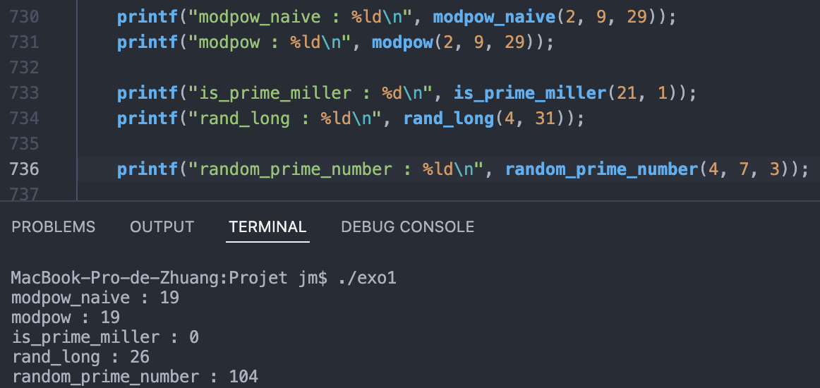

Exercice 2 – Implémentation du protocole RSA

1) On a implémenté la fonction long generate_keys(long p, long q, long* n, long* s) qui permet de générer la clé publique pKey = (s,n) et la clé secrète sKey = (u,n) à partir des nombres premiers p et q.
Je génère s, j’applique le gcd sur s et je vérifie toutes ses conditions en même temps, dans la boucle pour pouvoir la quitter :
- s de la clé publique doit être premier
- le gcd de s doit être = 1
- u de la clé secrète doit être positif
- s et u doit être différent

2) On a implémenté la fonction long* encrypt(char* chaine, long s, long n), qui chiffre la chaîne de caractère chaine, avec la clé publique pKey = (s,n) et renvoie la chaîne chiffrée en un tableau de long.
Tant que chaine[i] est différent de ‘\0’, on applique modpow sur chaine[i] et la clé publique et on le stock dans msg[i] et on va retourner le message chiffré msg.

3) Pour finir on implémente la fonction long* decrypt(long* crypted, int size, long s, long n) qui déchiffre un message crypted, à l’aide de la clé secrète sKey = (u,n) et la taille du tableau (size) et renvoie le message non codé.
On fait l’inverse de la question précédente pour ensuite retrouver le message initial.

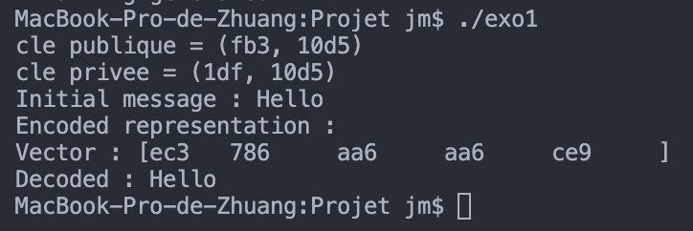

J’utilise un mac et donc je ne peux pas utiliser valgrind mais j’ai une commande qui permet de me montrer les éventuelles leaks, et il y en a pas à ce stade du projet, sachant que j’ai mis les exercices précédents en commentaire.

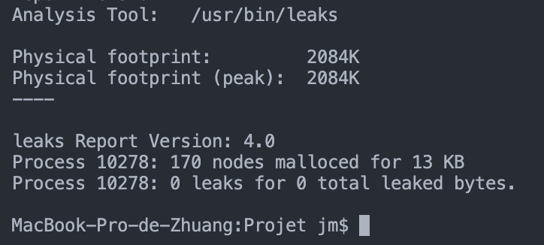

Partie 2 : Création d’un système de déclarations sécurisés par chiffrement asymétrique

Exercice 3 – Manipulations de structures sécurisées

1) Chaque citoyen possède une carte électorale définie par le couple de clé publique et clé secrète, nous allons implémenter les clés grâce à la structure Key qui sera composé de ses attributs v et n telle que key = (v,n).

2) Nous allons implémenter la fonction void init_key(Key* key, long val, long n) qui va initialisée une clé déjà existante (key) avec les paramètres val et n.

3) La fonction void init_pair_keys(Key* pKey, Key* sKey, long low_size, long up_size) va créer la carte électorale du citoyen en déterminant s et u de la clé publique et privée respectivement en fonction des paramètres low_size et up_size, en d’autre terme le protocole RSA . Sachant que pKey et sKey doivent être allouées au préalable.

4) char* key_to_str(Key* key) et Key* str_to_key(char* str) passe d’une clé à sa forme sous chaîne de caractère et inversement, la chaîne de caractère doit être de la forme (v,n) telle que v et n les attributs de la structure Key.

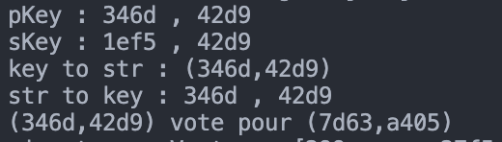

5) La structure Signature est composé d’un tableau qui représente le message chiffré et sa taille (exo1.h)

6) La fonction Signature* init_signature(long* content, int size) alloue une structure Signature, la « remplie » avec le tableau content et la taille size pour ensuite renvoyer la Signature.

7) La fonction Signature* sign(char* mess, Key* sKey) signe le message mess grâce à la fonction encrypt et le paramètre sKey et initialise la signature engendrée.

9) La structure Protected est composé de la clé publique pKey de l’électeur, son message mess, dans notre cas la clé du candidat pour qui l’électeur a voté, et la signature sgn qui est le censé être le message mess chiffré grâce à la clé privée de l’électeur. (exo1.h)

10) La fonction Protected* init_protected(Key* pKey, char* mess, Signature* sgn), alloue une signature et l’affecte avec les paramètres pKey, mess, sgn. Sans pour autant vérifier si la signature est conforme.

11) On a ensuite implémenté la fonction int verify(Protected* pr) qui décrypt la signature contenu dans pr la compare à mess, renvoie 1 si elle est conforme sinon 0.

12) Pour finir on implémente les fonctions char* protected_to_str(Protected* pr) et Protected* str_to_protected(char* str), qui passe d’un Protected à sa version sous chaîne de caractère et inversement.

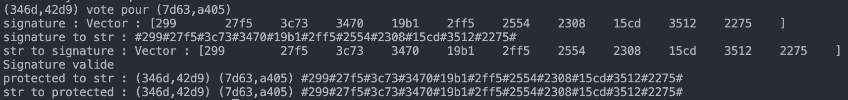

Les problèmes de leaks ont aussi été résolus avec beaucoup beaucoup de free et pour le moment il n’y a aucun problème à signaler.
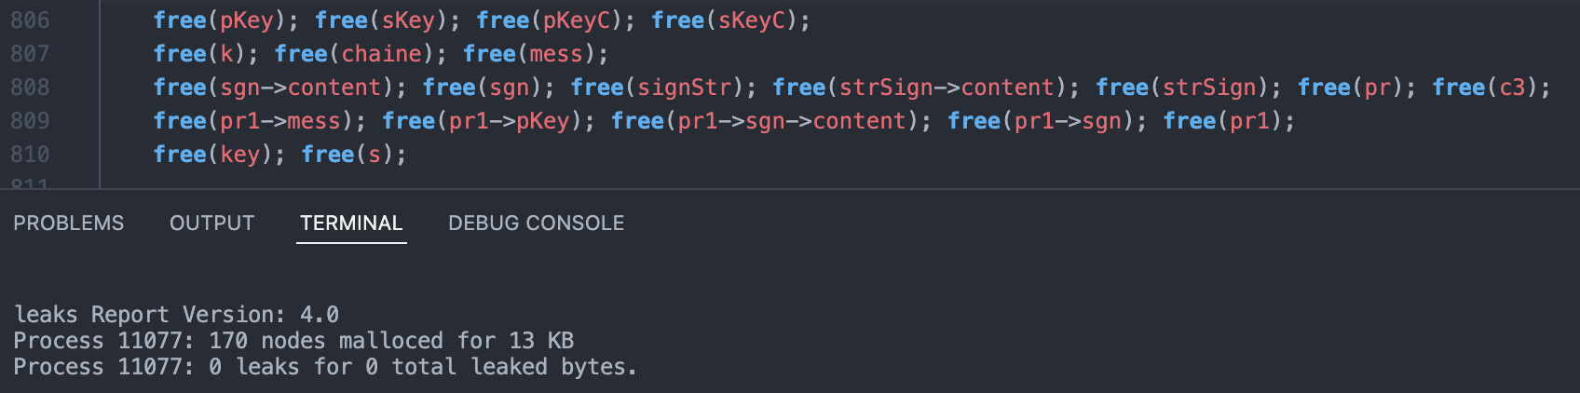

Exercice 4 – Création de données pour simuler le processus de vote

void generate_random_data(int nv, int nc).
Si le nombre de candidats > nombre de voteurs, on quitte la fonction.
On va ouvrir un flux vers keys.txt, j’alloue un tableau de chaine de caractère keys qui aura la taille du nombre de voteurs.
Je fais une boucle sur le nombre de voteurs, puis j’initialise le couple clé publique clé privée et je les transforme en chaine de caractère à l’aide de key_to_str.
On va parcourir le tableau keys avec une seconde boucle qui sera imbriqué à celle des voteurs et vérifier si le couple de clé généré à déjà été vu, autrement dit, le couple appartient ou non au tableau keys
- S’il appartient a keys je fais i-- pour éviter de passer à l’itération suivante car je n’ai pas crée le couple et pour finir je fais un break pour éviter de vérifier les éléments suivants de keys.
- S’il n’appartient pas à keys c’est à dire qu’il a parcouru tout le tableau keys et qu’il ne l’a pas trouvé et donc que j == i.
Donc je peux l’écrire dans le fichier keys.txt et le mettre dans le tableau keys puisqu’il a été vu

Idem pour le fichier candidates.txt, sauf que je rajoute un nombre aléatoire entre 0 et nv-1 qui va déterminer les candidats parmi les voteurs.

Pour le fichier declarations.txt, je fais une boucle sur le nombre de voteurs, je génère un nombre aléatoire entre 0 et nc-1 (index) pour déterminer pour qui l’électeur va voter.
Je stock le couple de clé publique et clé privée dans les variables public et prive respectivement à l’aide du sscanf.
Je transforme prive en Key* avec str_to_key pour signer le message (clé publique du candidat). La signature engendrée sera elle aussi transformé, grâce a signature_to_str (vote)et je fini par écrire dans le fichier declarations.txt en utilisant les variables public, candidats[index], et vote.

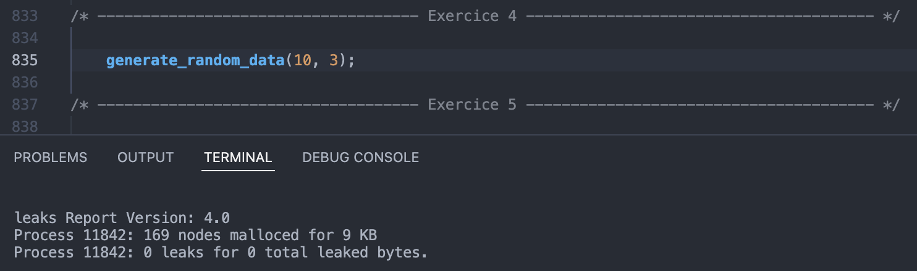

keys.txt candidates.txt

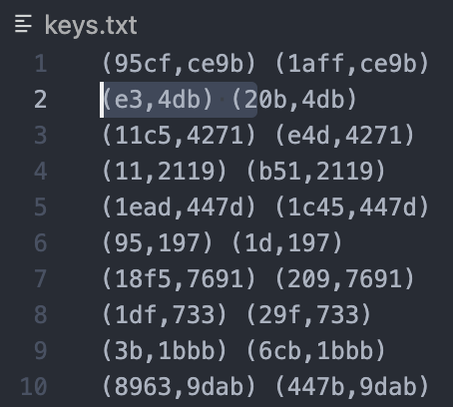
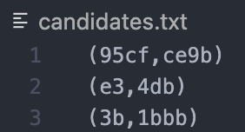

declarations.txt

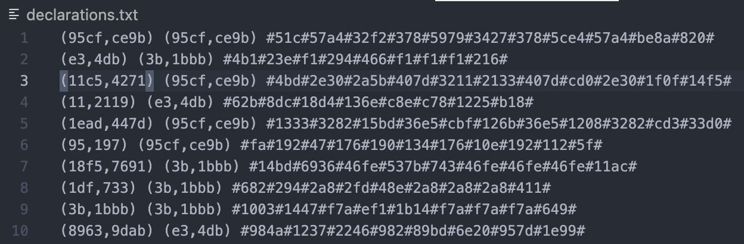

Partie 3 : Manipulation d’une base centralisée de déclarations

Exercice 5 – Lecture et stockage des données dans des listes chaînées

1) En utilisant la structure CellKey, on crée une fonction CellKey* create_cell_key(Key* key) qui alloue une liste chaînée de type CellKey* avec l’élément key.

2) On a implémenté une fonction void tete_keys(CellKey** list, Key* key), qui ajoute l’élément key dans la liste chaînée list en tête de liste.

3) La fonction CellKey* read_public_keys(char* fichier) lit soit le fichier « keys.txt » soit « candidates.txt » et pas un autre sinon la fonction se termine. Elle crée une liste chaînée de CellKey* avec les clés publiques présentes dans l’un des 2 fichiers.
A la fin de la fonction, on aura la version miroir du fichier car on ajoute en tête à chaque itérations.
Lit la ligne avec fgets et injecte dans les variables public et prive ce qui se trouve dans ligne avec sscanf, transforme public en Key* et l’ajoute en tête pour créer la liste des clés.

4) La fonction void print_list_keys(CellKey* LCK) affiche les clés publiques présentent dans LCK.
On va parcourir chaque élément de LCK, les transformer en chaine avec key_to_str et on affiche les affiches.

5) La fonction void delete_cell_key(CellKey* c) permet de supprimer une cellule de la liste chaînée c, quant à void delete_list_keys(CellKey* c), elle supprime TOUTES les cellules contenues dans c en se servant de delete_cell_key.

6) CellProtected* create_cell_protected(Protected* pr) alloue et initialise une liste de protected en commençant par pr.

7) void tete_protected(CellProtected** list, Protected* pr) ajoute une déclaration pr en tête de la liste list

8) CellProtected* read_protected(char* fichier) lit un fichier contenant des déclarations à l’intérieur et crée une liste à partir de ses déclarations.
Pour implémenter cela, je lis avec fgets la ligne et j’insère ce qu’il a dans la ligne dans les variables pKey, candidat et sgn (sscanf). Avec les 3 variables, je fais un sprintf dans une variable de type char* qui se nommera declarations, je transforme declarations en protected avec str_to_protected et je l’ajoute en tête et ainsi de suite jusqu’à que fgets lit une ligne vide.

9) void print_list_protected(CellPrtected* LCP) idem que print_list_keys mais on utilise la fonction protected_to_str pour les éléments de LCP et on les affiche.

10) void delete_cell_protected(CellProtected* c) désalloue la cellule c entière et void delete_list_protected(CellProtected* c) applique la fonction dite précédemment n fois sachant que n est le nombre de déclarations.

Toujours pas de fuite mémoire ici aussi

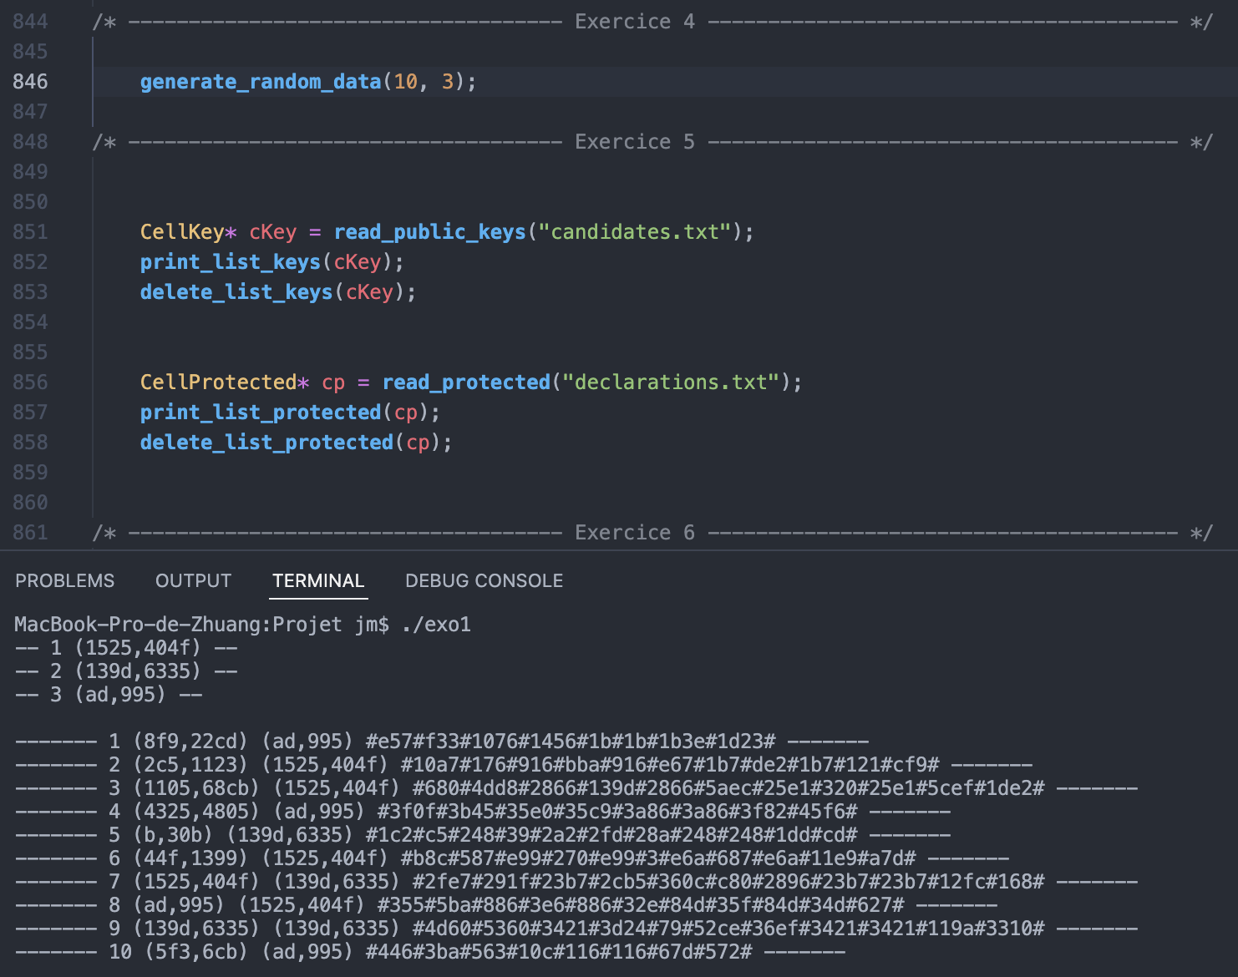

Partie 4 : Implémentation d’un mécanisme de consensus

Exercice 6 – Détermination du gagnant de l’élection

1) Nous allons créer une fonction nommée void fraude(CellProtected** LCP) qui supprime toutes les tentatives de fraudes c’est-à-dire les signatures non conformes. Après application, il ne reste que les déclarations valides dans LCP.
- Si la déclaration est vérifiée, on passe au suivant.
- Sinon on vérifie si l’élément courant se trouve en tête de liste
  - Si oui l’élément suivant devient la tête de LCP
  - Sinon on relie l’élément précédent de l’élément courant à son suivant
Et ensuite on supprime l’élément courant.

2) La fonction HashCell* create_hashcell(Key* key) alloue une cellule de la table de hachage et l’initialise avec key et son champ valeur à 0.

3) La fonction int hash_function(Key* key, int size) retourne la position en fonction de v et n telle que key = (v,n) entre 0 et size – 1.

4) La fonction int find_position(HashTable* t, Key* key) cherche dans tableau de hachage t la position de key, si elle existe. Si l’électeur a été trouvé on renvoie son indice sinon on applique le probing pour lui attribuer une case vide.
Pour implémenter cela, j’initialise une boucle qui va commencer par la position trouver par hash_function i et s’il fait un tour complet, ça veut dire qu’il n’y a soit plus de place libre soit que l’élément n’est pas présent.

5) La fonction HashTable* create_hashtable(CellKey* keys, int size) crée un tableau de hachage de taille size et trouve une place et l’ajoute à l’intérieur de la table pour chacune des clés présentent dans keys.

6) La fonction void delete_hashtable(HashTable* t) désalloue la table de hachage t et toutes les cellules à l’intérieur mais pas le contenu des cellules car ils seront désalloués avec delete_list_keys et delete_list_protected.

7) Pour finir, la fonction Key* compute_winner(CellProtected* decl, CellKey* candidates, CellKey* voters, int sizeC, int sizeV) détermine le vainqueur de l’élection dépendant d’une liste de déclarations valide decl, des candidats candidates, des voteurs voters. Pour cela, nous allons créer 2 tables de hachage, 1 pour les voteurs de taille sizeV et déterminer s’ils ont déjà voté, 1 pour les candidates de taille sizeC, et comptabiliser les votes pour eux.
On va ensuite parcourir la liste de déclarations, et recherché le voteur et le candidat pour qui il a voté avec find_position. Grâce aux indices retourner par find_position, on pourra déterminer facilement si le message mess correspond bien à un candidat et si le voteur n’a pas déjà voté,
si ces conditions sont vérifiées, on incrémente le nombre de vote pour le candidat et l’attribut val du voteur sera égal à 1 pour qu’il ne vote pas une 2ème fois.
Après avoir comptabilisé toutes les déclarations, on va rechercher le gagnant de l’élection en parcourant la totalité du tableau de hachage des candidats Hc , on va comparer chaque itérations avec le max (correspond à celui qui a le plus de vote).
Pour finir on renvoie le vainqueur, c’est celui qui a max votes.

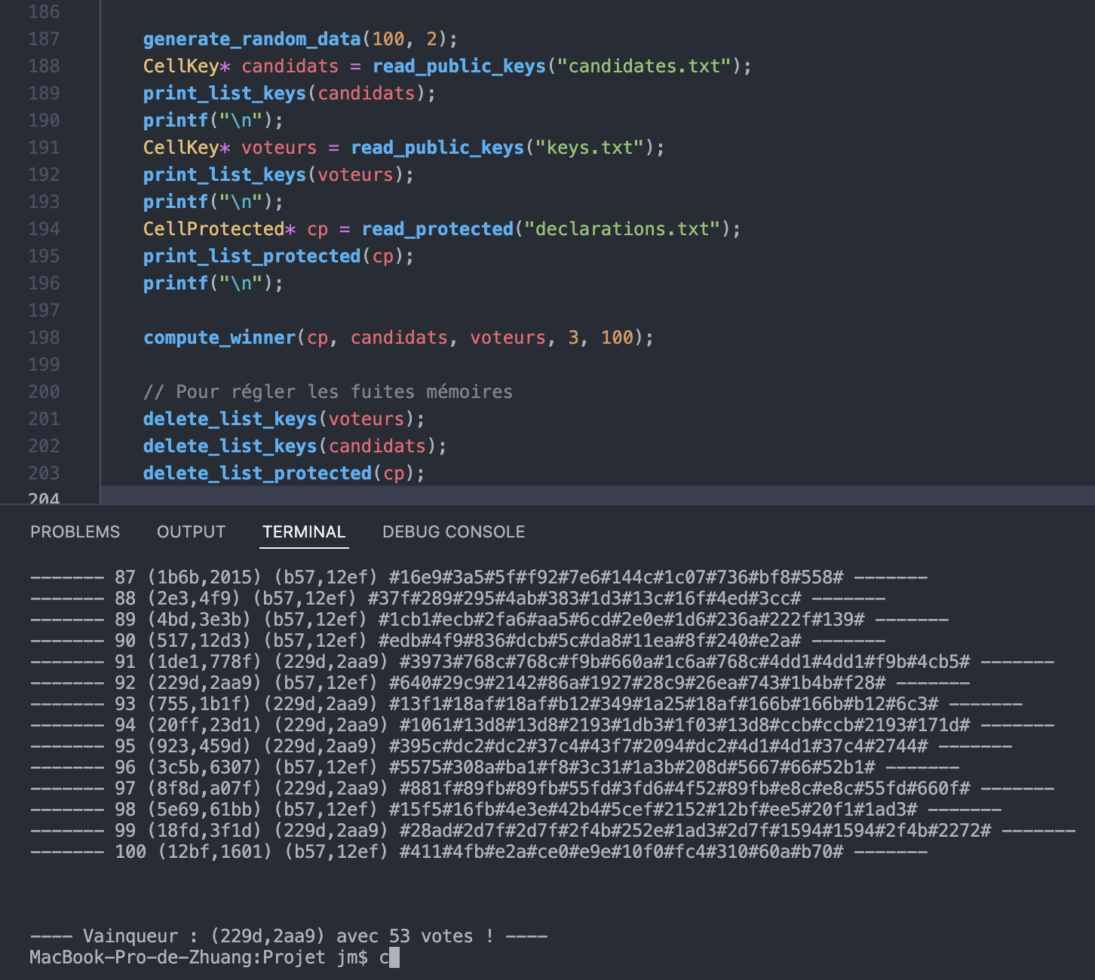

Exercice 7 -Structure d’un block et persistance

1)La fonction void ecriture_fichier(Block* b, char* fichier) permet d’écrire dans un fichier les données d’un block. Tout d’abord on ouvre le fichier en paramètre en mode w, on vérifie si le flux est bien ouvert puis on écrite dans le fichier avec des fprintf les contenu du block b, et pour la liste des déclaration on fait une boucle while pour parcourie la liste et on fait des fprintf de protected par protected.

2)La fonction Block* lecture_fichier(char* fichier) permet de lire un block du fichier en paramètre et de le retourner. Tout d’abord on ouvre le fichier en paramètre en mode r, on verifie si le flux est bien ouvert , on alloue avec un malloc la place pour un block et on alloue de la place pour les attributs du block, puis on lire dans le fichier avec le fscanf selon le format qu’on a écrit puis on a utilisé une boucle while et des fgets pour les déclaration.

3)La fonction char* block_to_str(Block* block) permet de génère une chaîne de caractères représentant le block en paramètre. Tout d’abord on a alloue de la place pour le str qu’on veut retourner on a utiliser un malloc avec un très grand chiffre parce que avec les realloc on a toujours des problème. Puis on écrit dans str les contenu du block avec sprintf mais pour la liste des déclaration on a fait un while sur les protected et à chaque fois on fait un strcat du str avec le protected_to_str(du protected courant).

4-5)La fonction unsigned char* hache(char *chaine) retourne la valeur hachée de la chaîne de caractère en paramètre avec l’algorithme SHA256.

6)La fonction void compute_proof_work(Block *B,int d) permet de changer la valeur de hachée du Block b en qui commence par d zéro successifs. Pour réaliser ces opération on initialise le nonce de b à 0, et on implémente deux boucles la premier permet de changer valeur hachée et la seconde boucle permet de vérifier si la valeur hachée commence par d 0 successifs.

7)La fonction int verify_block(Block* b,int d) permet de vérifier le block b est valide c’est-à-dire si b→hash commence par d 0 successifs.

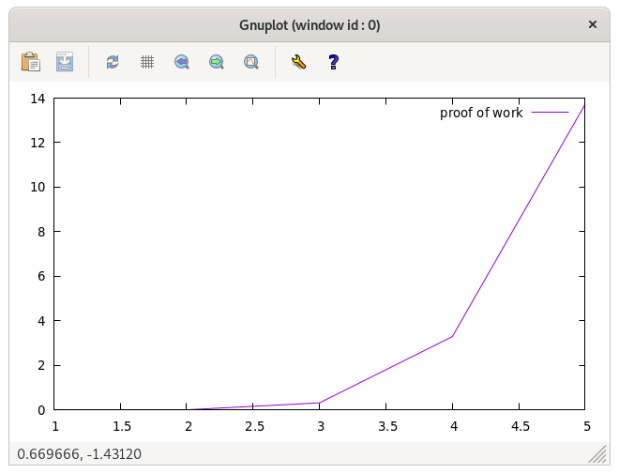
8)

On voit que pour trois 0 successif la fonction prend moins d’une seconde, et ensuite la fonction prend une allure exponentielle.

9)La fonction void delete_block(Block* b) permet de supprimer le block en paramètre.
Sans supprimer l’author et les élément de la liste chaînée votes.

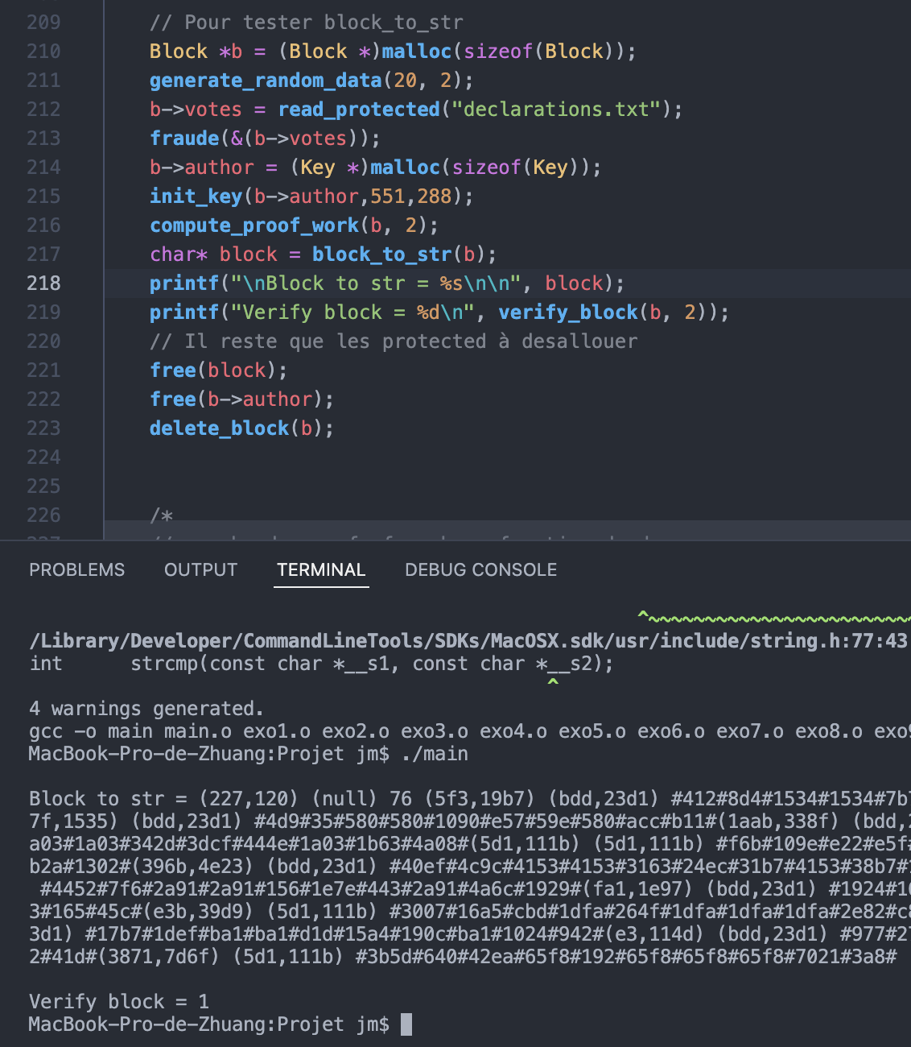

Pour les fuites mémoires, on a perdu les pointeurs vers les protected quand on a fait delete_block donc on ne peut plus les désallouer, personnellement je vois pas pourquoi on effacerait les CellProtected sans désallouer leur contenu, et j’en déduit que nos fuites mémoires proviennent de cela jusqu’à la fin de l’exo 9.

On ne comprend pas pourquoi avec le même exécutable, des fois il y a des erreurs de segmentation et des fois tout marche sans problème.
Pour « éviter » ce problème on exécute plusieurs fois jusqu’à que ça marche, si ça ne marche pas de votre côté, vous pouvez faire de même (pour les exo8 et 9).
Je ne peux pas afficher le main pour l’exo 8 et 9 car il est beaucoup trop long, vous pouvez le faire de votre côté en décommentant.
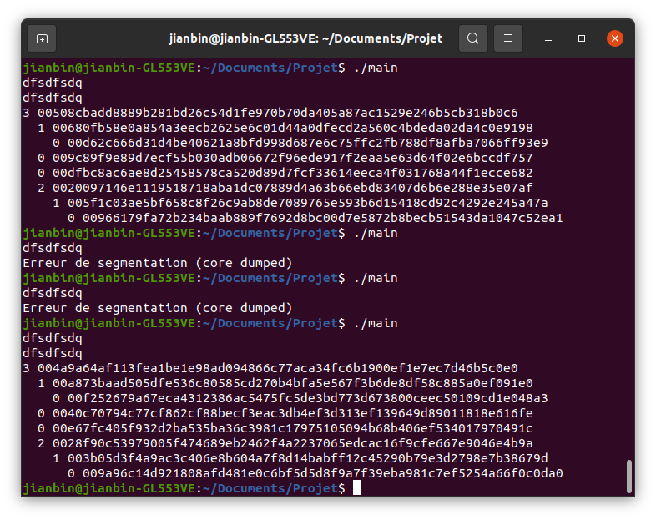

Exercice-8 Structure arborescente

L’arbre qu’on a utilisé pour tester dans le main :

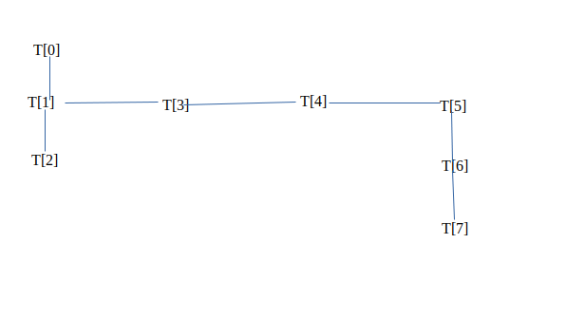

1)La fonction CellTree* create_node(Block* b) permet de créer et initialiser un noeud avec le block en paramètre et une hauteur égale à 0.

2)La fonction int update_height(CellTree* father, CellTree* child) permet de mettre à jour la hauteur de father quand il y a une modification d'un de ses fils. On modifie la hauteur du père lorsque la hauteur du fils portant la modification +1 est supérieure à la hauteur du père

3)La fonction void add_child(CellTree* father, CellTree* child)permet de ajouter un fils à un noeud et de mettre à jour de tous les ascendants. Tout d’abord on test si le père est Null ou pas si oui le remplace le père par le fils, sinon on distingue deux cas, le premier cas si le père n’as de firstchild alors on ajoute le child au firstchild du père , dans l’autre cas si le père possède au moins un firstchild on fait un ajoute en tête de child a firstchild du père.
Dans les deux cas on modifie child→father et le child_>previous hash pour qu’ils pointent sur le nouveau père. Et enfin on fait un boucle while pour changer la hauteur de tout les ascendants.

4)La fonction void print_tree(CellTree* tree) permet de afficher un arbre.
On a crée une fonction void print_node (CellTree* tree,int etage) le paramètre pour gérer les espaces selon le niveau de l’arbre. Tout d’abord la fonction commence avec une boucle while qui mermet gérer les espaces, puis on fait la récursion sur le
tree→firstchild descendre le bas possible et puis on effectue la récursion avec tree→nextBro pour afficher tous ses nextBro jusqu’a NULL.

5)La fonction void delete_node(CellTree* node) permet de supprimer un noeud de l'arbre et tout ses descendants.
Tout d’abord on commence avec un test si le nœud en paramètre a un père, si oui on distingue deux cas le premier cas si le nœud qu’on veut supprimé est le fristchild de son père alors on effectue le changement du father→firrstchild=node→nextBro dans le deuxième cas c’est pareil on parcours la liste des fils sur père du nœud et le moment qu’on trouve le nœud, on modifie le pointeur pour faire sortir le nœud qu’on veut supprimer.
Après avoir régler les porblème des pointeur portant sur le pointeur du nextBro du nœud, on va distinguer deux cas pour la suppression du nœud. D’abord si le nœud n’a pas de filschild alors on le supprime avec la fonciton delete_block et free(noeud).
S’il possède un fils alors on va d’abord faire une boucle qui permet de la récursion sur son filschid et de parcourir tous ses NextBro puis on supprimer le nœud après le while.

La fonction void delete_tree(CellTree* tree) permet de supprimer l'arbre en entier
On fait une boucle whle pour trouver la racine de l’arbre et on utilise la fonction delete_node sur la racine trouver

6)La fonction CellTree* highest_child(CellTree* cell) permet de retourner le noeud fils avec la plus grande hauteur. On suppose qu'il existe une unique noeud fils avec la plus grande hauteur. Tout d’abord on va créé deux variable de type celltree max pour stocker le le nœud max et cour pour parcourir la liste des fils de nœud en paramètre.
Si on trouve la hauteur d’un fils est plus grand que max on remplace max par le nœud.
A la fin du boucle while on aura le nœud fils avec la plus grande hauteur.

7)La fonction CellTree* last_node(CellTree* tree) permet de retourner le nœud de la plus longue chaîne.
Dans cette fonction on utilise la fonction highest_child pour trouver le grand fils du nœud et on effectue une boucle while sur highest_child(max) qui permet de descendre dans l’arbre et de prendre a chaque fois le plus des fils. A la fin du boucle while on aurait bien le nœud de la plus longue chaîne.

8)La fonction CellProtected* fusion_liste(CellProtected* l1,CellProtected* l2) permet de fusion deux liste.
L’idée était de parcourir la liste l1 jusqu’à la fin puis on met le pointeur du dernier élément sur la liste l2. La complexité est de de O(length(l1))
On peut modifie la structure en ajoutant pointeur previous qui permet de pointer sur dernier nœud de la liste l1. Et du coup on peut directement atteindre la fin de la liste l1 et on pointe le next sur l2 mais il faut changer le previous du premier élément de la liste l2 pour qu’il pointe sur le dernier de la liste l1. Et le dernier de la liste l2 point sur le premier du l1.Qui crée une liste chaînée circulaire.

Mais on a rencontrer des problème de free qu’on utilise l’implémentation précédent, donc on a décide de une nouvelle CelleProtected res qui copie la liste chaînée de l1 et l2. La complexité de notre fonction est de length(l1)+length(l2)

9)On a implémenter une fonction CellProtected* longueur_max(CellTree* tree) qui permet de renvoyer la liste de déclaration des blocks se situantdans la plus longue chaîne. On fait une boucle while avec la fonction highest_child pour se positionner sur la longue chaîne et aussi on utilise la fonction fusion_liste qui permet de fusionner le liste du nœud max courant avec une variable chaîne qui permet de stoker la fusion de tout les liste de votes précédant.

Exercice-9 Simulation du processus de vote

1)La fonction void submit_vote(Protected* p) permet d’ajouter le vote d’un citoyen à la fin du fichier «Pending_votes.txt». On ouvre le fichier Pending_votes.txt avec le mode a qui permet de écrire a la fin du ficher. Une écriture dans le fichier en utilisant fprintf avec la chaîne de caractère protected_to_str(p)

2)La fonction void create_block(CellTree* tree, Key* author, int d) permet de crée un block valide contenant les votes dans le fichier Pending_votes.txt et de supprimer le fichier Pending_votes.txt après avoir créé le bloc. Et écrit le bloc obtenu dans un fichier appelé Pending_block.
Tout d’abord on fait un malloc pour le block qu’on veut supprimer. Puis on initialise la liste de votes du block en faisant une lecture du ficher Pending_votes avec la fonction read_protected et . Puis on initialise le previous_hash du block avec la valeur hachée du dernier nœud (en utilisant last_node(tree)) et on initialise l’author avec le paramètre author. Et on applique la fonction compute_proof_work avec le block et d
en paramètre pour initialiser la valeur haché. Et enfin on supprime le fichier Pending_votes.txt et on écrit le block dans le fichier Pending_block avec la fonction (ecriture_fichier exo7) et on ajoute le block au fils du last_node.

3)La fonction void add_block(int d, char* name) qui vérifier que le bloc représenté par le chier Pending_block est valide. Si oui, la fonction crée un fichier appelé name représentant le bloc puis l’ajoute dans le répertoire Blockchain. Et supprimer le fichier Pending_block à la fin.

4) La fonction CelTree* read_tree()
Tout d’abord on parcourt une fois le répertoire Blockchain pour compter le nombre de fichier. On a ajouter dans le if avec strcom(dir→name, .DS_Store)!=0 car on est sur mac. Puis on alloue un tableau T avec la taille le nombre de fichier dans le répertoire et on reparcourt le répertoire et pour chaque fichier on lit le block à l’intérieur et on l’insert dans le tableau T.
Dans la deuxième partie de la fonction on parcourt le tableau T pour chaque T[i]
on chercher tous ses fils T[j] en utilisant la comparaison de previous_hash de T[j] avec le hash de T[i]. Si oui on effectue un ajout en tête avec la fonction add_child.
Enfin on parcoure encore une fois le tableau T pour trouver la racine de l’abre et le retourner.

5)La fonction Key* compute_winner_BT(CellTree* tree, CellKey* candidates, Cellkey* voters, int sizeC, int sizeV) permet extraire la lliste des déclarations de vote en utillisant fusion_liste et de supprimer les déclarations de vote non valides avec la fonction fraude et enfin calcule le vainqueur de l’élection grâce à la fonction compute_winner.

6)La fonction main dans le ficher le main.

7) L'utilisation d'une blockchain dans le cadre d'un processus de vote est une très bonne
idée car cela réduit considérablement le risque d'une fraude comme ce système repose
sur un très grand nombre de contributeurs indépendants. Cependant, le consensus
consistant à faire confiance à la plus longue chaîne ne permet pas d'éviter toutes les
fraudes car si une personne réussi à contrôler plus de 50% de la puissance de calculs de
la blockchain, alors cette dernière pourra avoir un effet sur le système.

